
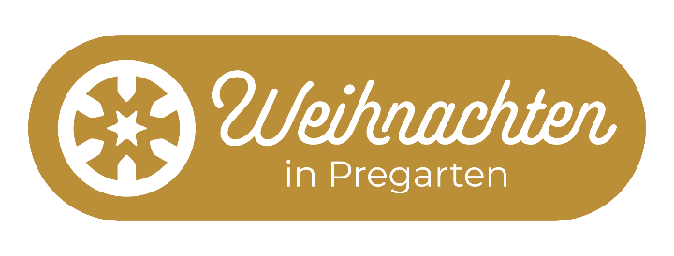


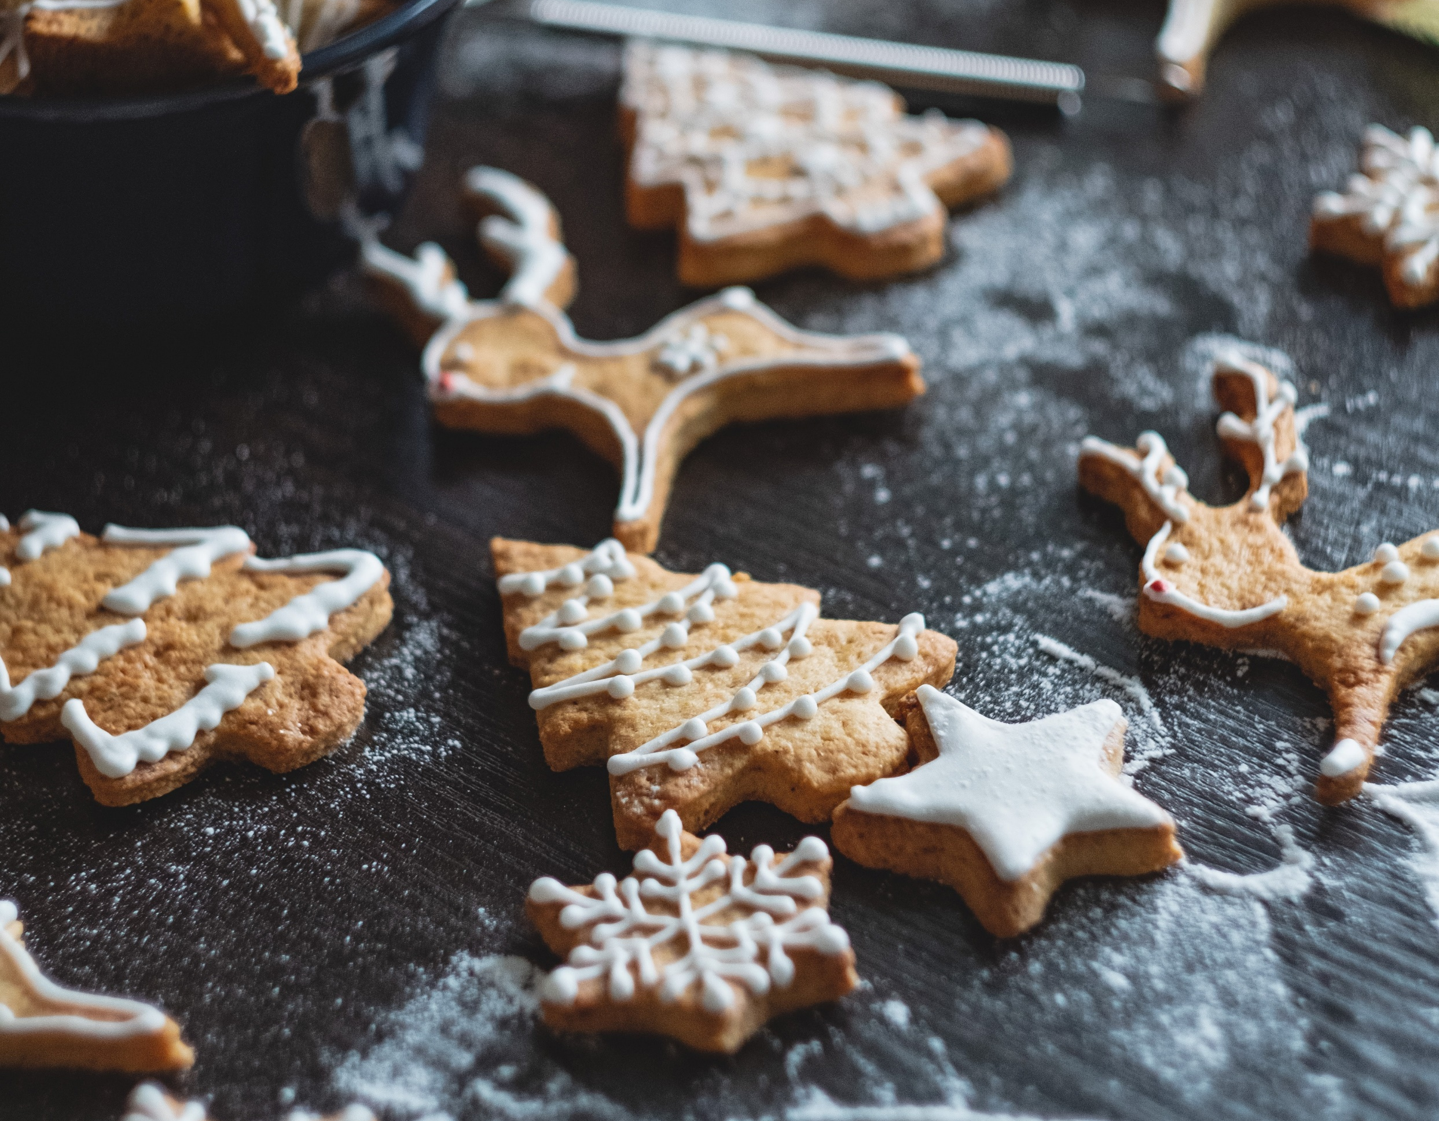
Die Mütter-Runde
lädt euch herzlich ein!
Lebkuchen, Vanillekipferl oder Mürbteigkekse? Backe mit uns deine Lieblingskekse und verziere sie mit tollen Weihnachtsmustern!
für Kinder von 5–12 Jahre
Anmeldung bis 23.11. unter 0676/0815085
Unkostenbeitrag » EUR 2,50/Kind
WEIHNACHTS-
KEKSE BACKEN
MIT KINDERN
30. NOVEMBER 2024
9:30 UHR
BILDUNGSZENTRUM PREGARTEN

